3in1 Tier-Box: Meine Tierpension – Tapsige Tiere machen Ferien + Mein Beautyhotel für Tiere + Meine Tierarztpraxis in Australien
Ob ein Beruf mit Tieren das Richtige für sie ist, können die Spielenden in dieser PC-Spielesammlung hautnah erleben. Wie wäre es zum Beispiel als Pfleger oder Arzt? In „Meine Tierpension – Tapsige Tiere machen Ferien“ bieten die jungen Pensionsbesitzer ihren Gästen einen aufregenden Ferienspaß. Ausgelassen toben sie mit den Welpen beim Stöckchenwerfen, machen Gesangsübungen mit Vögeln und longieren süße Fohlen. In „Mein Beautyhotel für Tiere“ geht es noch edler zu. Auf die VIP-Gäste warten ein eigener Limousinenservice, exklusive Halsbänder und besondere Behandlungen wie Wassergymnastik oder Akupunktur. Haben sich die flauschigen Zeitgenossen eine Verletzung oder Krankheit zugezogen, sind die Spielerinnen und Spieler als Tierarzt in „Meine Tierarztpraxis in Australien“ zur Stelle. Mit dem eigenen Jeep fahren sie durch das Naturreservoir, wo sie kranke Kängurus, Koalas, Dingos, Wildpferde, Wombats und Numbats liebevoll vor Ort versorgen oder für intensivere Behandlungen mit in die Praxis nehmen.
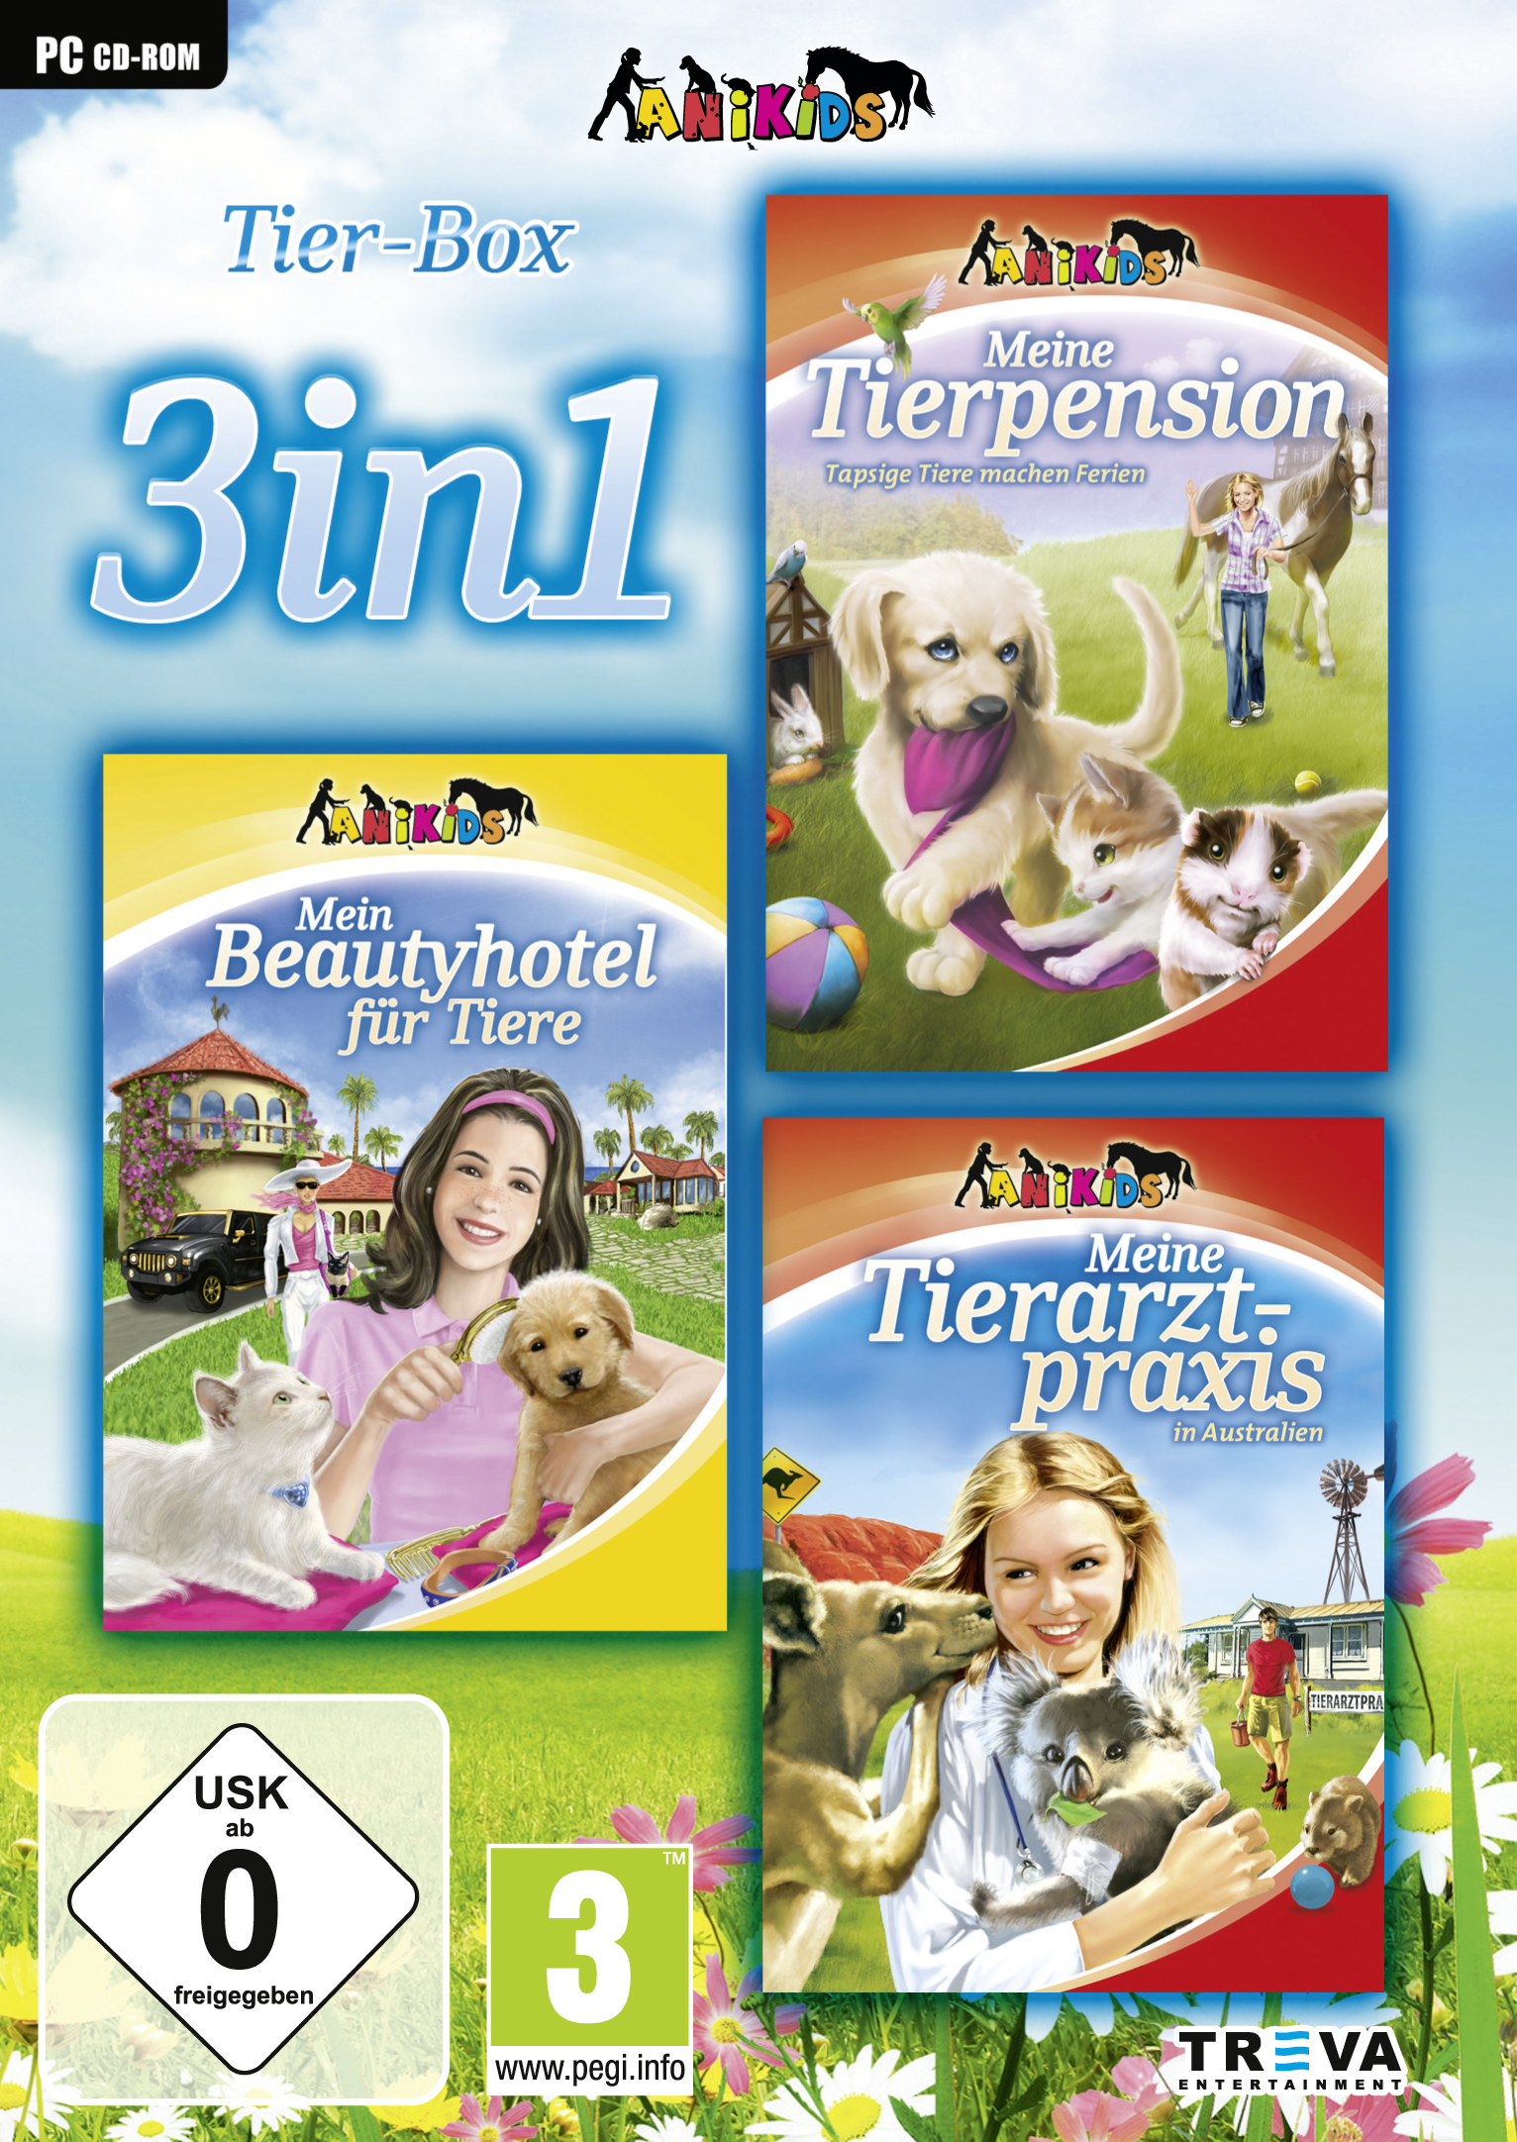
Zielgruppe: Kinder ab sechs Jahren
Plattform: PC
Preis: 9,99 €
Erscheinungsdatum: 21. Februar 2013
EAN: 4041756012141

